# **https://zhuanlan.zhihu.com/p/20874001**

# **AAC辅助与替代沟通系统（一）**



[家利](https://www.zhihu.com/people/fei-tian-tu-zi-5)

AAC辅助与替代沟通专栏

14 人赞同了该文章

注：文章里有大量的英文词汇，不是不想用中文表达，主要是有大量英文目前没有完全对应的中文翻译（词不达意），还有英文中有的，汉语中没有的。

题图来自[http://leader.pubs.asha.org/article.aspx?articleid=2389230](https://link.zhihu.com/?target=http%3A//leader.pubs.asha.org/article.aspx%3Farticleid%3D2389230)

————————————————————————————————————————

Silence of speechlessness is never golden.

（“沉默从来都不是金子”） –Bob Williams[1]

在美国，大概1.3%的人（400万）是不能依靠他们的自然语言来满足日常交流需要的（Beukelman & Mirenda, 2013）。估计中国的情况会差不多（欢迎小伙伴提供数据）。 无法使用语言相当于很难获取教育，工作，家庭和社区带来的机会。一个旁证就是，你基本上很难看到学校、办公室、小区和其他公共场所有残障人士的出现，因为他们很大一部分是无法用正常语言沟通的。

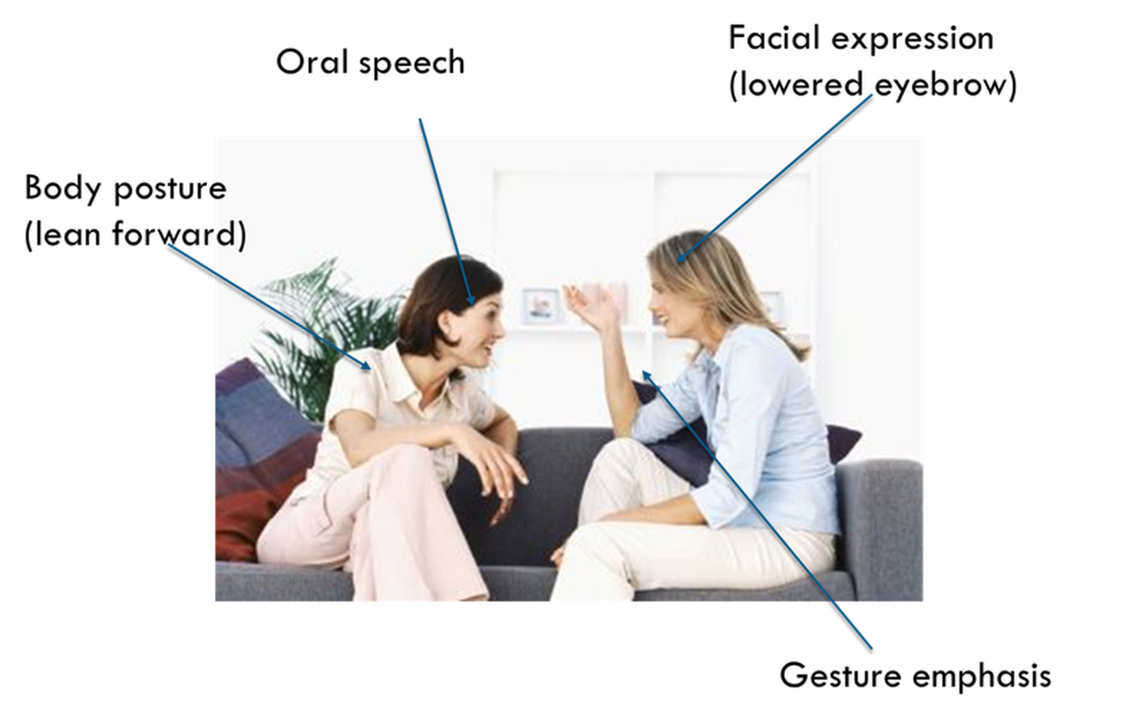

但是语言只是交流的其中一种方式。如上图，除了口头语言（oral speech），我们会用面部表情（facial expression），肢体强调（gesture emphasis）和身体姿势（body posture）来把信息传递给对方。所以，共同交流本身就是多途径的（multimodal）。

AAC (Augmentative and Alternative Communication) 就是属于多途径化沟通中的一种途径。比如说，在重症病房，刚刚开始恢复意识、脸上还挂着呼吸机的病人，或者是像霍金患了ALS（一种运动神经疾病），只能通过用面部肌肉来激活感应器来“打”字的人，要求他们用自然语言交流是不可取的。

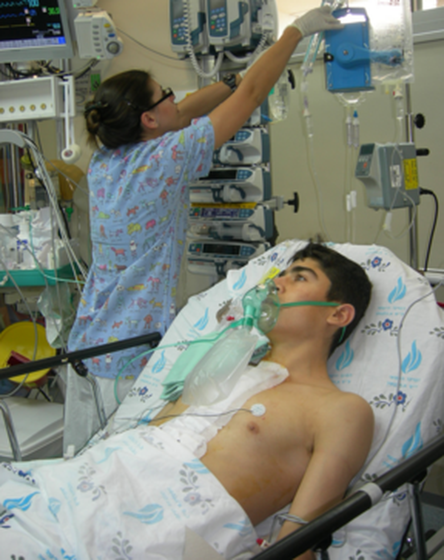

_________________________________________________________________________

那到底什么是AAC？

AAC的中文译名是辅助与替代沟通系统。其中的两个A指的东西不一样，C指的是communication（沟通）。

第一个A指的是Augmentative Communication Systems(辅助沟通系统)，重点在“辅助”二字。有些人是有一些自然语言的，但是这些语言不是由于完全不能理解，就是由于现有的能力非常有限，只能表达一些信息，以至于不是爸妈或者长期的交流伙伴（治疗师、护士）就完全不知道这个人在说什么。这种情况，辅助沟通系统是帮助这个人把信息交流到更大的圈子里。一个很简单的类比就是，google 搜索的文字预测或自动补全功能：你想拼一个单词，但又只能大概知道这个单词怎么拼，你打出大概的几个字母，Google就会列出一些你或许想要的单词。。。

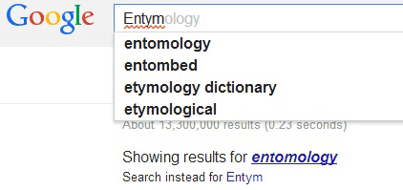

第二个A指的是Alternative Communication Systems (替代沟通系统)，重点在“替代”二字。一些人或许完全丧失使用自然语言的功能，而必须需要其他方法表达他们的想法的时候，AAC就是用来帮他们表达信息的。

_________________________________________________________________________

谁会需要AAC？

广义来说，基本上任何人都有可能会需要AAC。你重感冒了，嗓子哑的说不出话，一张纸和一支笔就是你的AAC。假如你有选择性言语障碍，在平常滔滔不绝，在某些场合就是说不出话来（额，比如说“我爱你”，“我们分手吧”之类的哈），一个手势加一个眼神就是你的AAC。

好~ 在临床，我们一下四类人是很有可能需要AAC的：

（1） 发展性障碍（developmental disabilities）：比如说脑性瘫痪，自闭症/孤独症，智障，小儿言语失用症；

（2） 获得性障碍（acquired disabilities）：创伤性脑损伤，中风，脊髓损伤，窒息导致的障碍。

比如说下图的经历了喉切除手术的病人（意味着无法用喉咙说话）

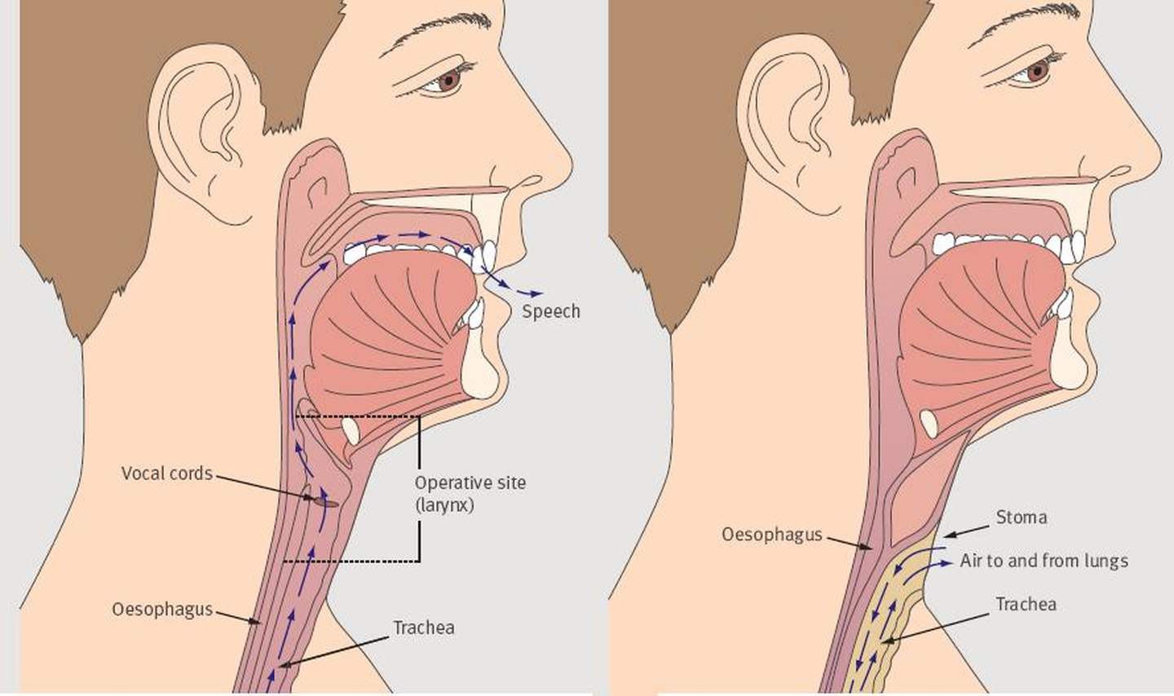

（3） 渐进性神经疾病（Progressive Neurological Disorders）：ALS（肌萎缩侧索硬化症），帕金森，多发性硬化症（Multiple Sclerosis）等。

（4） 临时疾病（Temporary Conditions）：选择性缄默症，电击，插喉（intubation下图）。

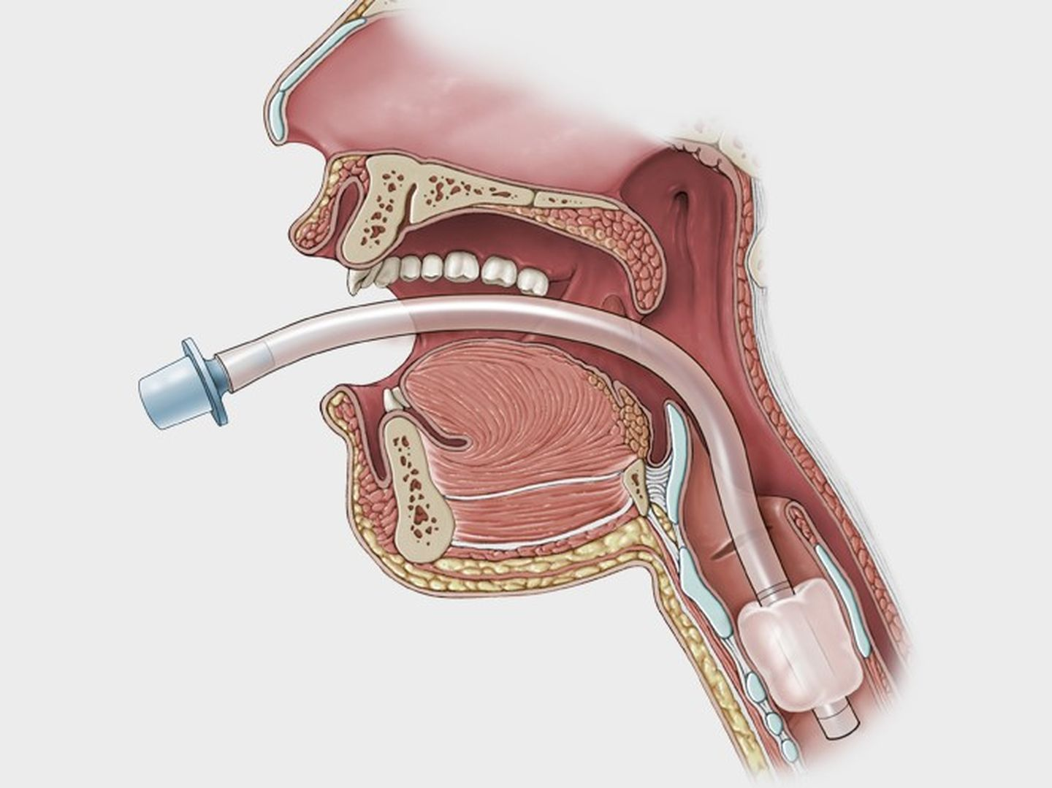

_________________________________________________________________________

A basketball will not make me a basketball player; A piano will not make me a pianist (一个篮球不会造就一个篮球运动员；一个钢琴不会创造一个钢琴师)。

同理，一个AAC系统不会使一个人变成一个有沟通能力的人。从一个使用AAC的新手到一个有沟通能力的人，需要大量的支持、指导，练习和鼓励（Beukelman & Mirenda, 2013）.

那怎么样才能成为“有沟通能力的人”呢？

我们一般要考虑四个方面：言语能力、操作能力、社交能力和使用策略能力。

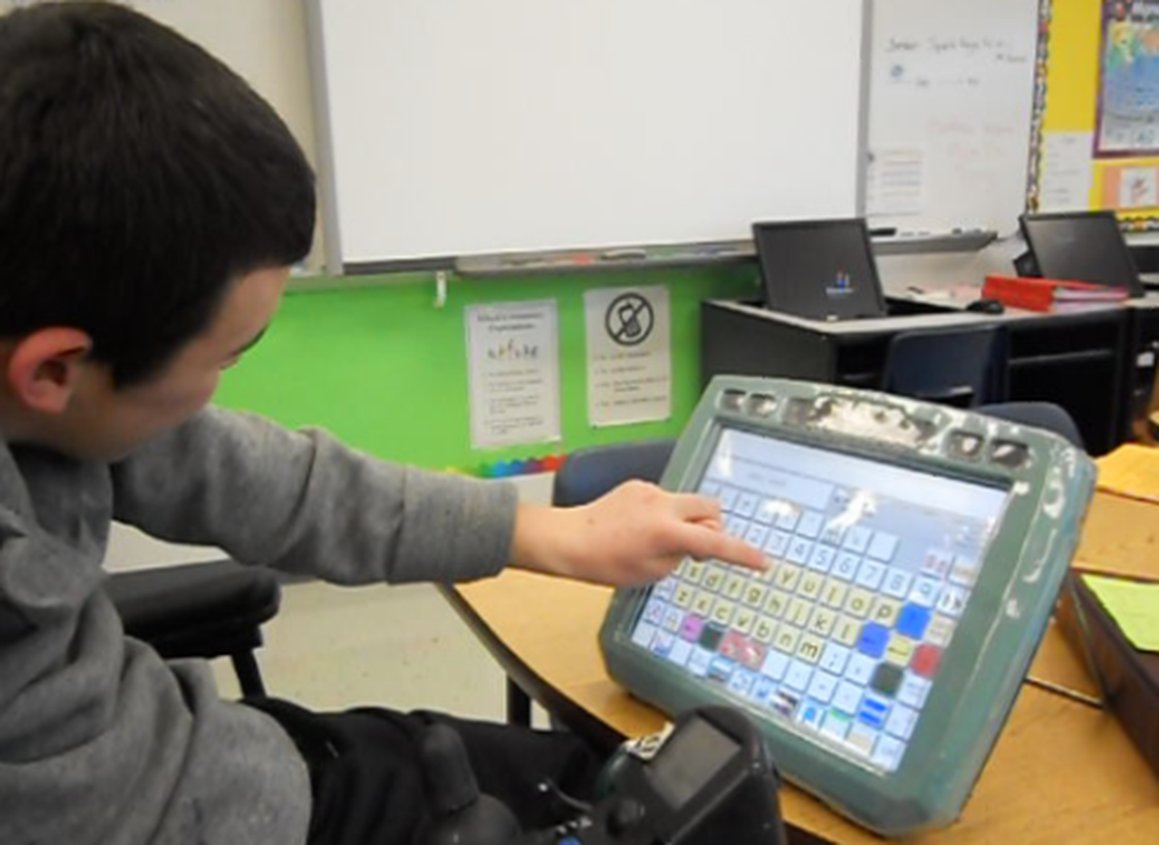

（1） 语言能力（linguistic competence）指的是一个人的理解和表达自己母语的语言技巧。对于AAC的使用者来说，他们的语言编码跟一般人不太一样。他们的语言编码是视觉性的，可以是文字（下图左），标志的（中），也可以是图片或线条画（line drawings下图右）。比如说，上图的这位哥们就是通过打键盘一样码字的。

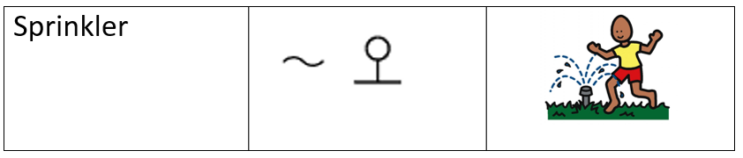

（2） 操作能力（Operational Competence）指的是能使用技术技巧来正确和快速有效地操纵AAC系统。这种能力往往需要小伙伴的支持。



比如说保持系统里的词汇的更新（比如说，iPhone在10年前没有的，现在都烂大街了，你还能忽视这个词么）~ 也比如说搭建合适的沟通版（只有眼珠子能动的，那就只能眼动跟踪），还比如说保护和维护这个沟通系统（怎么防止小朋友摔东西把AAC也摔坏了？）~还有比如说，考虑明日的需要 – – 小孩子从幼儿园过渡到小学，咱就要立刻想是不是要想添加一些学校常用的课业词汇~

（3） 社交能力（social competence）指的是能使用社会交往技巧。比如说怎么样开始、维持和结束对话；参与到连贯的话轮中；提出请求、表达拒绝等等。

（4） 使用策略的能力指的是在有限制的情况下运用知识、判断能力和技巧来解决对话的突然中止（ communication breakdowns）和补偿使用AAC的慢速对话。

比如说，会不会使用一个简单的手势来表达 “ 你误解我了”，使用一些快捷键来表达“请你慢下来，等我把话说完”~



________________________________________________________________

都有哪些AAC？

AAC分aided communication（有外在支持的沟通）和unaided communication（没有外在支持的头痛）。没有外在支持的意味着沟通只需要依赖身体（手，眼睛，声音），不需要外在物体。嗓音或自然语言，手语和肢体语言就属于unaided。Aided communication分高科技（high tech AAC systems）和非高科技 (light tech AAC systems).

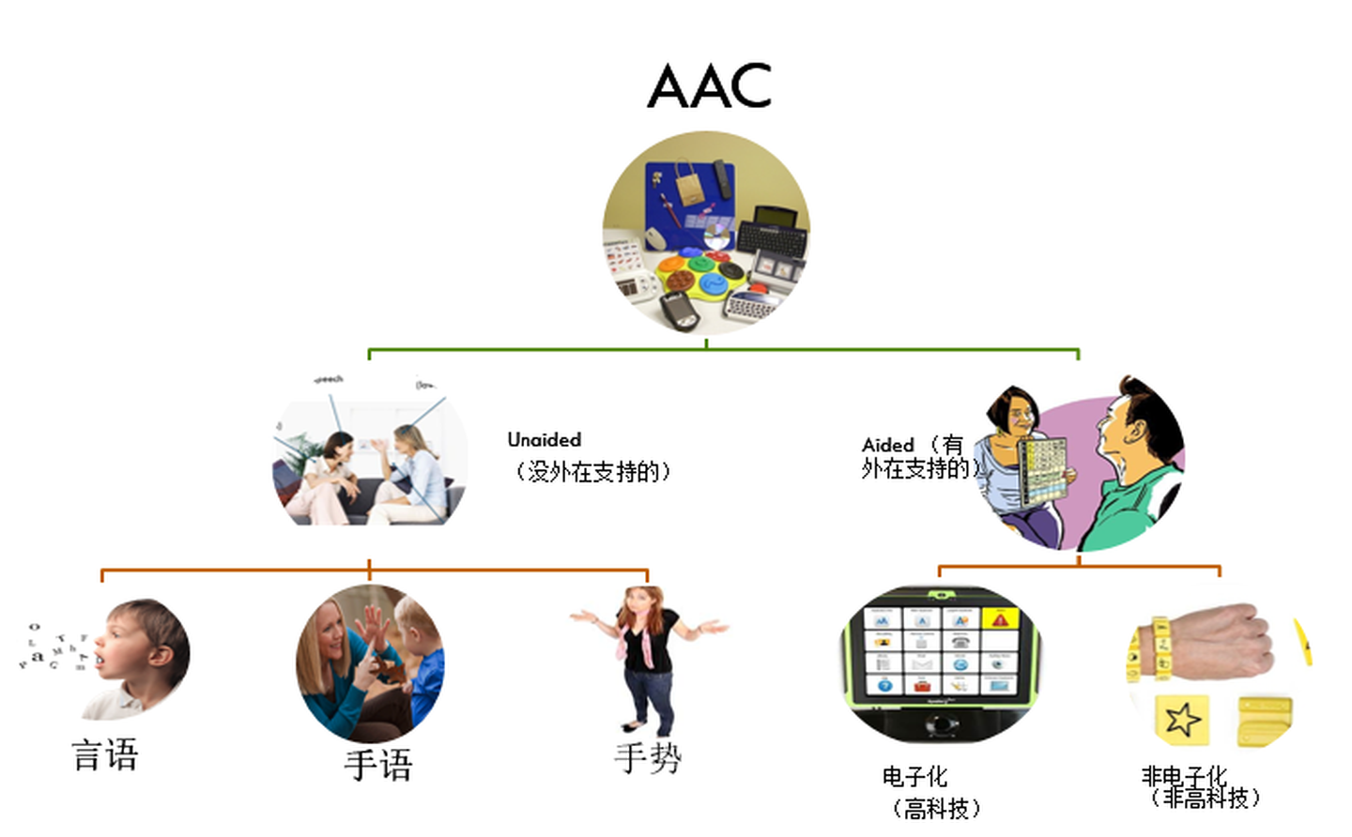

非高科技的指的是非电子化的，不需要电脑的。比如说沟通板，书，画本、卡片，用视觉提示的日程表（visual schedule），文件夹，笔记本+笔等，如下图~

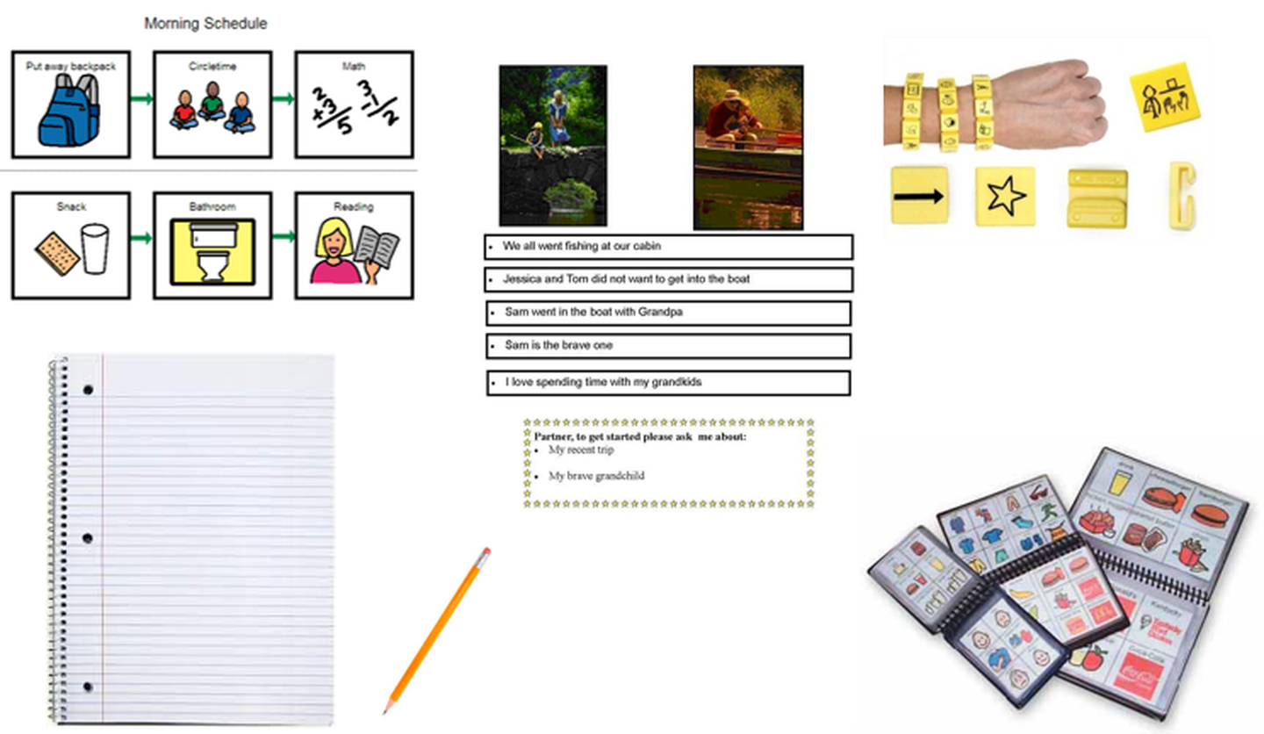

高科技的是指电子化的，比如说语音合成系统，有时候有图像支持，可以使动态页面，也可以是静态页面的。现在很多iPad 和各种tablet都属于这一类~~ 当然，像霍金这样的用传感器的也属于high tech 的AAC。

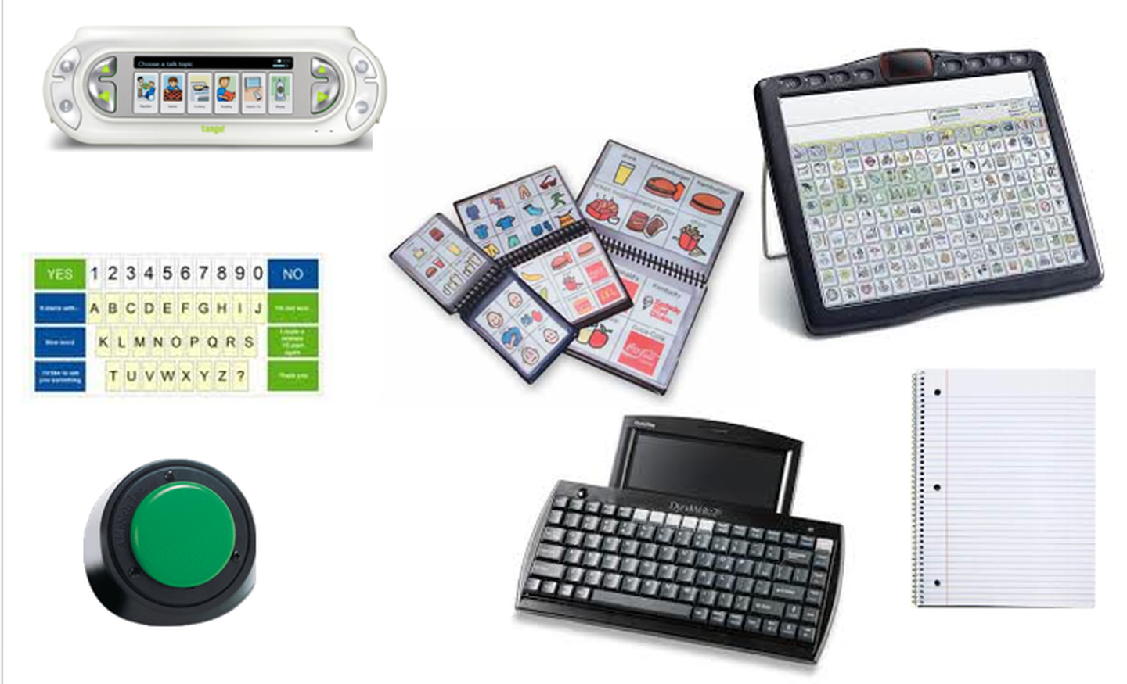

无论是high tech，还是light tech，aided还是unaided，都是首先考虑使用者目前的需求和能力。比如说帕金森晚期患者可能出现的认知能力和肢体运动能力下降，一个小小iPad上布满密密麻麻的格子图片，不一定合适；相反，一个手腕上圈着几个标志基本生活活动（上厕所，吃饭，关门，开灯）的图片（比如说上图右上角的“项链”）既方便醒目又对患者的认知能力要求不高，或许更有效。有些人的智力是高于平均的，他们适合使用复杂的AAC系统，而对于有认知障碍的人来说，一套复杂的系统只会是一个灾难。我们经常碰到有人问“哪种AAC好？”，而我们要考虑更多的应该是“哪种AAC合适？”。换句话说，在提供合适的AAC系统之前，我们需要对患者的全面评估（比如说cognitive abilities（认知能力）、physical abilities（肢体运动能力）、vocabulary（哪些词汇对患者最重要）、motivation and interests患者的动机he 兴趣）和来自跨专业团队的建议等）。

[1] 引用于Beukelman, D. & Mirenda, P (2013). Augmentative & Alternative Communication: Supporting Children and Adults with Complex Communication Needs Fourth Edition. Brookes Publishing.

#################### 转载需注明知乎出处 #####################